Äikeseline Ämari

Ä-hääliku õige häälduse korral on huuled vabalt avatud, suunurgad tõmbuvad kergelt tahapoole. Hammaste vahe on veidi suurem kui A-häälikut hääldades. Keel liigub pisut ettepoole ning keeletipp on alumiste hammaste lähedal. Keele esiosa tõuseb natuke üles. Pehme suulagi kerkib ning sulgeb õhu tee ninaõõnde. Häälekurrud on koos ja võnguvad.
Ä-hääliku vaeghäälduse korral võib laps asendada seda näiteks muuhulgas E-häälikuga või võib Ä-häälik kõlada nasaalselt.
Raamatut “Äikeseline Ämari” võib kasutada nii logopeediliste kui ka eesti keelega seonduvate harjutuste tegemisel ka koduses keskkonnas. Järgnevalt on välja toodud mõningad ideed, kuidas jutustust loominguliselt õppetegevustesse kaasata.
- Kõigepealt tuleks alustada sõnavara selgitamisest, kuna kasutatud on sõnu, mida laps ei pruugi teada. Näiteks ärimees, ärandaja, äigama, ässitama, äärekivi, äkkvihane, ätiustunud jm. Sõnadele võib otsida sünonüüme, mis on lapsele juba tuttavamad.
- Jutustust saab kasutada ka häälikuseade etapis näiteks keeleharjutusi sooritades. Iga lause kohta võib välja mõelda konkreetse keeleharjutuse. Näiteks:
- Tee suu lahti nagu ämbriks - ava suu laialt ja siis sulge.
- Suru keel põskedesse (ämbrid äädikat täis).
- Aja põsed hästi punni (täis ämber) ja seejärel lase õhk susinal välja.
- Ava suu. Liiguta keelt üles ja alla.
- Naerata avatud suuga, näita hambaid.
- Lükka keel kiirelt suust välja ja seejärel tõmba suhu tagasi.
- Ava suu. Liiguta keelt paremale ja vasakule (ämbliku jalad).
- Tee oravanaksatusi või hobuse kappamise häält (äike).
- Liiguta keelt mööda huuli sujuvas ringis.
- Hinga rahulikult nina kaudu sisse ja suu kaudu välja.
- Täiskasvanu võib teksti nooremale lapsele ette lugeda (vanem laps loeb ise) ning seejärel esitada küsimusi. Näiteks:
  - Kes tegutses ämbritega?
  - Millega olid ämbrid täidetud?
  - Kelle ässitas ärimees ärandajale kallale?
- Sõnavara rühmitamine: laps loeb või nimetab kõik sõnad, mis algavad kindlate häälikutega. Näiteks:
  - Nimeta/loe kõik sõnad, mille alguses on ää/är/äm/äi
- Laps võib muuta lausetes sõnade järjekorda ning mõelda, kuidas muutub lause tähendus või kas mõni lause muutub nii suupärasemaks.
- Teksti võib sünonüüme kasutades ümber sõnastada nii, et ei esineks ühtegi ä-häälikuga algavat sõna.
- Laps võib teksti kuulates või lugedes plaksutada rütmi (üks plaks silbi kohta).
- Lauseid võib lugeda/korrata aeglaselt ja selgelt, rõhutades alati ä-häälikut selgelt. Seejärel saab tempot kiirendada.

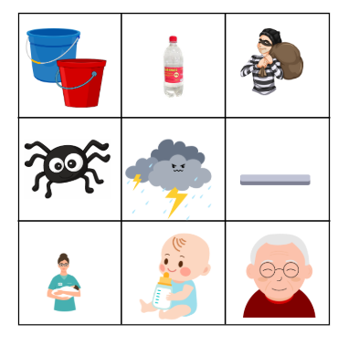
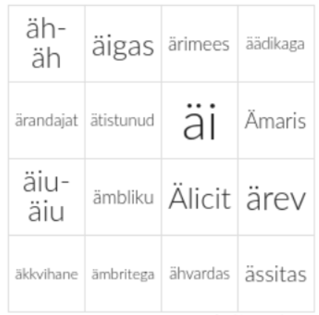
Kasutada võib ka erinevaid mängulisi vahendeid. Järgnevalt on välja toodud ühe variandina bingo mäng - laps loeb kõigepealt bingo lehelt sõnad ette (väiksem laps nimetab, mida näeb piltidelt) ning seejärel kuulab teksti. Kui kuuleb sõna, mis on tema lehel, siis kriipsutab selle läbi. Bingo lehe võib täiskasvanu ise koostada - nii saab raskusastet lapse tasemele vastavalt ise reguleerida.

